- Снять декоративную заглушку.
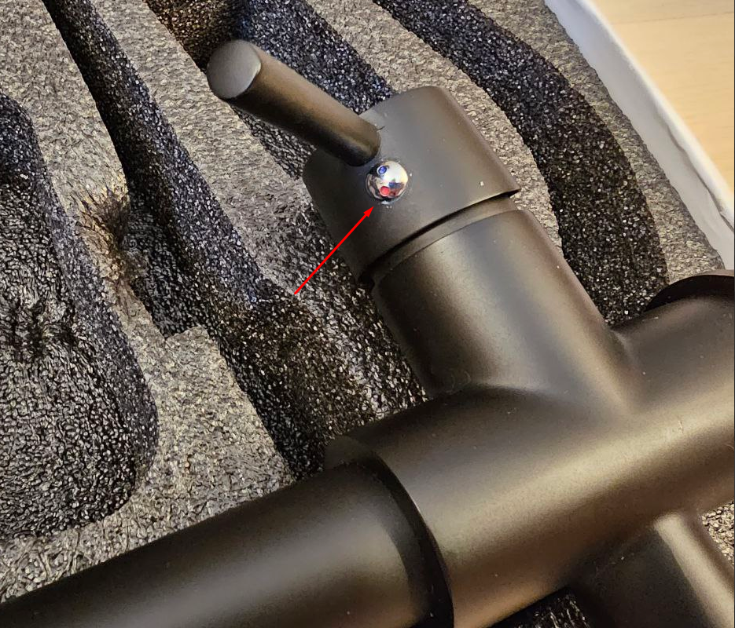
- Ослабить под заглушкой болт (шестигранником).
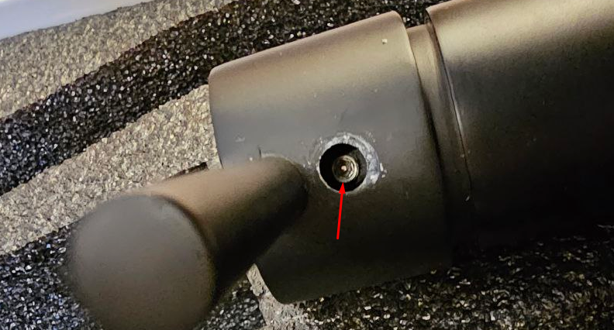

- Снять ручку
- Открутить шайбу, которая держит картридж.
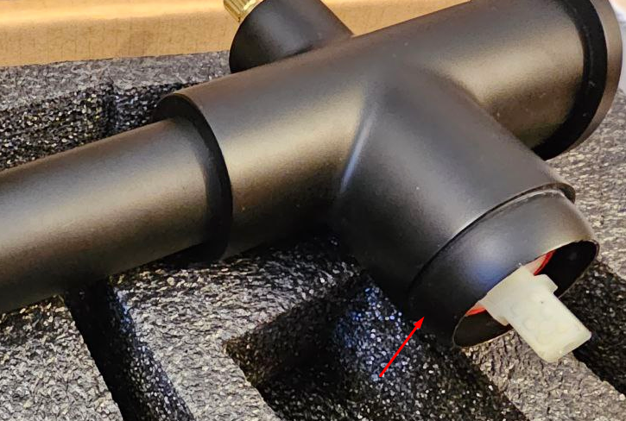
- Если не получается открутить от руки, на шайбе есть шлицы, можно открутить уперев в них, например, длинные плоскогубцы.
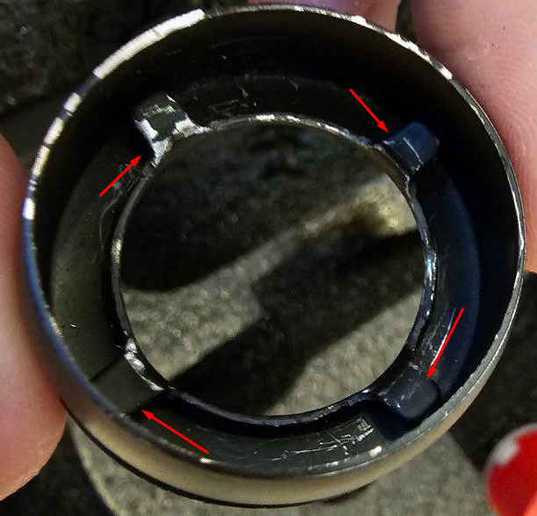

- Достать керамический картридж.
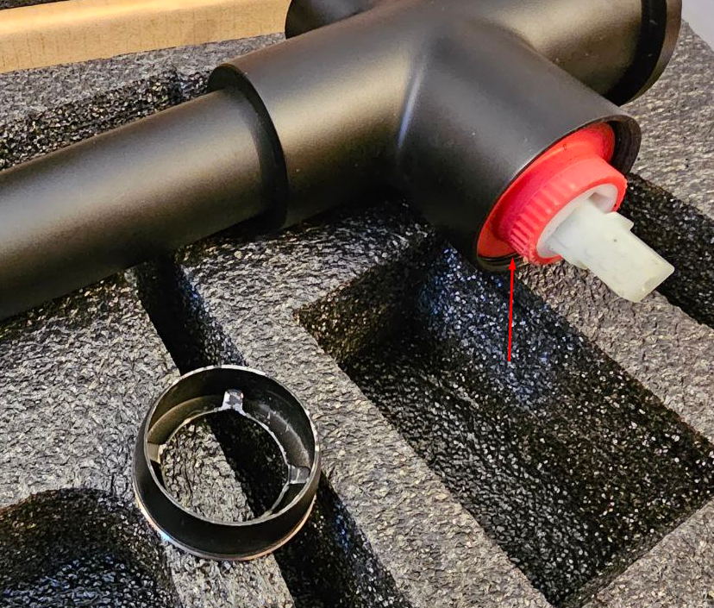
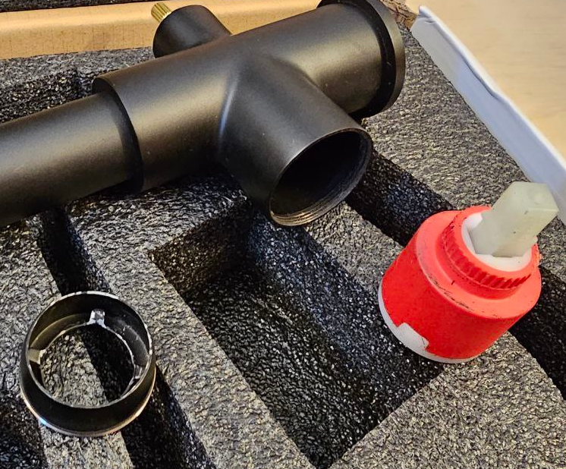
- Установить новый картридж.
- Собрать все в обратном порядке.

